Circular: 4/2022 Madrid, 13 de enero de 2022

MUY IMPORTANTE: CAMBIO DE PRECIO
EL MUNDO “EDICIÓN VIERNES”

Estimado cliente:

Le informamos que, a partir de mañana viernes 14 de enero de 2022 (INCLUSIVE), EL MUNDO sube su precio de portada en la edición del viernes:

NUEVO PVP EL MUNDO VIERNES……2 EUROS

Este cambio de PVP es únicamente para el viernes. El resto de la semana mantiene sus precios actuales.

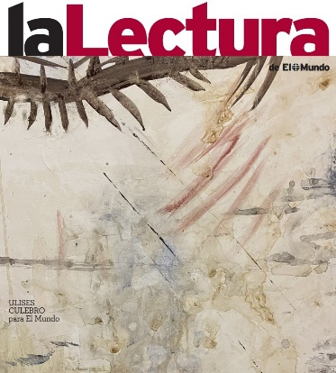

Desde esta fecha, la revista LA LECTURA saldrá embuchada GRATUITAMENTE con el periódico EL MUNDO.
LA LECTURA, una revista cultural comprometida con el pensamiento libre. Un espacio para la información, el descubrimiento y la reflexión que nace con la vocación de reivindicar los principios de la Ilustración y apelar a la razón, a la educación y al sentido crítico.

LA LECTURA quiere ser un punto de encuentro para lectores, creadores y agentes culturales de España y América Latina. Ideas, personajes y obras se entrelazan en diversos formatos: ensayos, crónicas, entrevistas, debates, conversaciones. Con exigencia y rigor, pero también con originalidad y frescura, la revista se dirige a todos, también a aquellos ajenos a la alta cultura.

Sin otro particular, agradecemos su colaboración y le saludamos atentamente,
Dpto. Comercial

